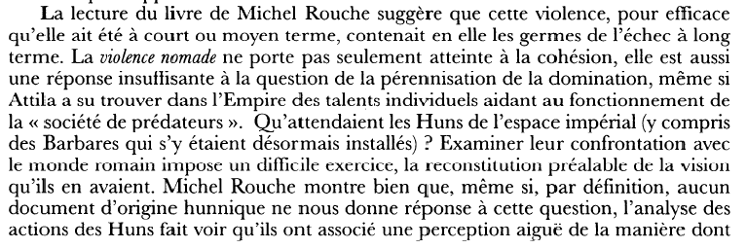



Kniha Michela Rouchea vnukuje myšlenku/vede k myšlence, že toto násilí, které krátkodobě nebo dlouhodobě vedlo k úspěchům, v sobě neslo zárodky dlouhodobého neúspěchu. *Violence nomade* nejenom, že se snaží o kohezi, ale navíc nedostatečně objasňuje , otázku udržitelnosti nadvlády, a to i přesto, že Attila dokázal ve své říši najít talentované jedince, kteří přispívali k fungování této „predátorské společnosti“. Co očekávali/Hunové od imperiálního prostoru (který zahrnoval i Barbary, kteří se tam do té doby již usadili)? Zkoumat jejich potýkání/konfrontaci s  římským světem vyžaduje vytvoření předběžné/přibližné představy o tom, jakou představu o Římanech/světě/říši Římanů měli. Michel Rouche jednoznačně ukazuje, že i když neexistuje v podstatě žádný dokument hunské provenience, který by byl schopen na tuto otázku odpovědět, činy Hunů svědčí o jejich zostřeném (perception aiguë, co to je?) vnímání způsobu/možností, jak z Říše profitovat, a zároveň o jejich hluboké nevědomosti o základním fungování jejích pravomocí/ její správy a fungování říše/a jejího fungování.

2. část:

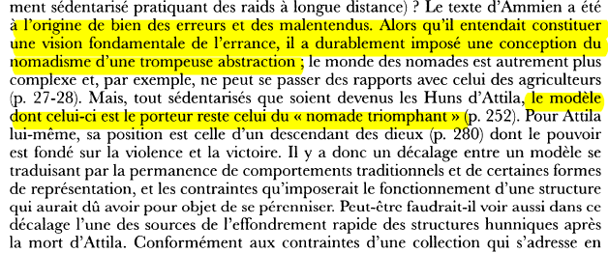

Amiánův text vedl k řadě omylů a nedorozumění. Třebaže věřil, že vytvořil jasný koncept/jasnou představu/základní představu o nomádství, jeho práce spíše vedla k vytvoření/zavedení mylné představy o kočovném způsobu života.

Svět nomádů je totiž daleko složitější, a nemůže se např. obejít bez styků se zemědělci (str. 27-28). Hunové za vlády Attily se však zcela usadili/zanechali svého kočovného způsobu života, --- le modèle dont celui-ci est le porteur reste celui du „nomade trimphant“.

Attila sám sebe viděl jako potomka bohů/považoval sám sebe za potomka bohů (str. 280), jehož moc je založena na násilí a vítězství.

Il y a donc un décalage...